**Николай Заболоцкий**

**Дождь**  
  
В тумане облачных развалин  
Встречая утренний рассвет,  
Он был почти нематериален  
И в формы жизни не одет.  
  
Зародыш, выкормленный тучей,  
Он волновался, он кипел,  
И вдруг, веселый и могучий,  
Ударил в струны и запел.  
  
И засияла вся дубрава  
Молниеносным блеском слез,  
И листья каждого сустава  
Зашевелились у берез.  
  
Натянут тысячами нитей  
Меж хмурым небом и землей,  
Ворвался он в поток событий,  
Повиснув книзу головой.  
  
Он падал издали, с наклоном  
В седые скопища дубрав.  
И вся земля могучим лоном  
Его пила, затрепетав.

1953

***Подкопаев Д.С.***

Анализ стихотворения Н.А. Заболоцкого

«Дождь» (1953)

|  |
| --- |
| *Смирись, мятущийся поэт, -*  *С небес нисходит жизни влага.*  А.А. Фет  *Из Хаоса, источника жизни, родилась и могучая сила, все*  *оживляющая Любовь – Эрос. Начал создаваться мир.*  Н.А. Кун  *Два мира властвуют от века,*  *Два равноправных бытия:*  *Один объемлет человека,*  *Другой – душа и мысль моя.*  А.А. Фет |

Стихотворение «Дождь» написано Н.А. Заболоцким в год смерти Сталина - в то самое время, когда, по мнению Н.Н. Заболоцкого[1], поэт, исполненный тревог и надежд, активно переводит с кавказских языков, увлекается портретной живописью Рокотова и другими художниками. В 1953 году создано восемь стихотворений, среди которых «Я воспитан природой суровой», «Поэт» и «Портрет». В лирике этой поры Заболоцкий вновь размышляет о природе поэтического творчества и среди прочего призывает поэтов любить живопись, потому как *Лишь ей, единственной, дано // Души изменчивой приметы // Переносить на полотно (Портрет).*

«Дождь» – и пейзаж, и портрет одновременно. В этом стихотворении видна не только одна из живописнейших стадий круговорота воды в природе, но также мастерски, с необыкновенной любовью прорисован образ дождя, персонифицированный от первого до последнего тропа. Очеловечивая дождь, Заболоцкий демонстрирует весь его жизненный цикл – от рождения до перерождения – всего в пяти поэтических строфах. В первых двух представлены процессы зачатия и рождения. Почти нематериальный эмбрион постепенно обретает «формы жизни», сначала превращаясь во вскормленного зародыша, затем появляясь на свет с символической песней (по сути, младенческим криком). В последних двух – существование «в потоке событий» и закономерный уход в землю. Значение его жизненного пути скрыто в третьей строфе, единственной, где все внимание художника переключается на другие пейзажные образы – дубы и берёзы.

Процесс рождения представлен и через форму произведения. Образ дождя возникает в коитусе мужских и женских рифм традиционного четырехстопного ямба. Указание на дождь посредством личного местоимения происходит в третьей строчке первой строфы. В ней же – единственное во всем тексте нарушение ритма – немотивированное появление (зарождение) десятого слога (*не-ма-те-****ри****-а-лен*). Возникло что-то новое, «нематериальное» и с этого момента – существующее.

Впечатляет и продуманное звуковое оформление. Аллитерация на шипящие и свистящие звуки (<c>, <ч>, <ш>, <щ>), конечно, имитирует то учащающийся, то стихающий дождь. В центральной, кульминационной третьей строфе она достигает своего апогея – 12 повторений! Именно звукопись помогает представить описываемые осадки в виде серьезного, но кратковременного ливня.

Стихотворение Заболоцкого – не только картина естественного рождения жизни, но и мистическое таинство рождения как такового. Архетипы земли и неба отсылают нас к античной и христианской мифологии, а в одном моменте – даже к эзотеризму.

Из первобытного безграничного хаоса («*туман облачных развалин*») возникает все оживляющая Любовь (Эрос). Дождь – эротический символ – соединение Урана и Геи. Небо и земля – единое полотно мироздания, сотканное посредством дождевых нитей. Подобное соединение вечных образов фактически отрицает смерть. Ее и нет в стихотворении Заболоцкого. Речь скорее о перерождении: из бестелесного – в материальное, из небесного – в земное. Небесное волнение и кипение дождя передается земле, и она трепещет, принимая его в свое лоно. Или так: из почти эфемерного состояния дождь переходит в плотную материю земли, пробуждая ее к жизни.

В образе дождя можно узнать и бога света и покровителя искусств Аполлона. Как и в древнегреческом мифе, рождение героя встречается сиянием. Дождь поет и ударяет в струны, чем и обозначает свою живительную силу, точно Аполлон, основным атрибутом которого была кифара. Сравнение с повелителем муз исподволь отсылает нас и ко времени года внутри стихотворения (Аполлон – сын Лето).

Этот же античный образ позволяет увидеть в дожде символику творческого процесса, кстати, часто встречающуюся у Заболоцкого («Вечер на Оке», «Я воспитан природой суровой»). Процесс творчества имеет, безусловно, божественную природу, т.к. рождается в небесах. Оживающая (пробуждающаяся, движущаяся) природа – это поэтическое вдохновение. Таким образом, творческая идея материализуется в тексте и сопровождается цветовыми образами блеска, сияния, молнии и звуковыми эффектами. За полстолетия до Заболоцкого творческий процесс очень похоже описывал К. Бальмонт в своем послании «К Шелли»:

*И я, как свет, вскормленный тучей,*

*Блистаю вспышкой золотой,*

*И мне открыт аккорд певучий*

*Неумирающих созвучий,*

*Рожденных вечной Красотой.*

Совпадения здесь и на уровне внутреннего сюжета, и на уровне метра стиха. Только в отличие от Бальмонта, в тексте Заболоцкого практически отсутствует лирическое Я.

Античность образов природы подчеркивается эпитетами-олицетворениями. Небо – *хмурое* (Уран, Зевс), лоно земли – *могучее* (Гея), дождь – *веселый и могучий* (Аполлон). Но в центральном образе видны и дионисийские черты, особенно в их ницшеанском истолковании. В «Рождении трагедии из духа музыки» немецкий мыслитель указывал на то, что в каждом художнике борются два начала – естественное и искусственное – и всегда присутствуют в художественном произведении. Дионисийское начало как раз и включает в себя хаос, экстатическое растворение идентичности в массе, рождающее непластическое искусство (прежде всего музыку). Порядок и гармония остается за Аполлоном и непластическими искусствами (живопись). У Заболоцкого – органичный синтез этих древнегреческих начал.

Еще одна особенность изображения дождя - чередование движения и статики, активного залога с пассивным. С одной стороны, дождь *волнуется, кипит, ударяет в струны, врывается и падает*, с другой стороны – *натянут и повешен, его выкармливают и пьют*. Это и средство решения одной из художественных задач (например, в изображении времени – вечности и постоянного движения), и способ ницшеанского постижения природы. «Лучезарному венцу пассивности (Эдип) я противопоставляю венец активности (Прометей)», - писал философ[2]. Активность (в глагольных залогах, как минимум) побеждает и у Заболоцкого.

*Натянут тысячами нитей*

*Меж хмурым небом и землей,*

*Ворвался он в поток событий,*

*Повиснув книзу головой.*

Астрологический и оккультный образ скрыт в последней строчке пятой строфы. Здесь в образе дождя угадывается фигура Повешенного – одной из самых весомых карт таро. В каббалистической традиции карта с такой фигурой символизирует триумф духовного начала над материальным, а также указывает, что на любую проблему (в том числе и творческую) нужно посмотреть под другим углом. Заболоцкий как член поэтической группы ОБЭРИУ, безусловно, знал об этом: в последней строфе дождь падает «с наклоном» (практически углом), а дух если и не торжествует над материей, то точно сливается с ней в созидающем единстве. Дождь сравнивается с Повешенным и портретно («вниз головой», «веселый»), и пейзажно (в таро виселица – всегда живое дерево).

Деревья в стихотворении – самые цветные образы:

И засияла вся дубрава

Молниеносным блеском слез[3],

И листья каждого сустава

Зашевелились у берез.

Несмотря на то что все произведение написано в бело-серых тонах, в центральной строфе сконцентрирована потрясающая игра цветов и оттенков. Дубрава сияет молниеносным блеском. В этом эпитете не только скорость, но и золотистый отсвет невидимого солнца. Шевеление листьев сустава связано с притоком к ним жизненных сил, так что биологически зеленый цвет вполне угадывается. А вот в последней строфе дождь падает в *седые скопища дубрав*, и здесь цвет выполняет временн**у**ю функцию, которая усиливается и через образ самого долголетнего дерева – дуба. Седина – символ житейской мудрости и жизненного опыта. И дождь не просто *вливается в поток событий*, он его привносит в статику убеленных деревьев.

Цвет помогает понять идею специфики творческого процесса. Путь от *тумана облачных развалин* к *сиянию –* это путь от неведения *(через вдохновение)* к осознанию бытия и сопричастности его вечным тайнам.

Таким образом, стихотворение «Дождь» - невероятно медитативное произведение. Увидеть в жесте природы закономерности жизни – такова, на мой взгляд, сверхзадача поэзии Н.А. Заболоцкого, которая очень объемно разрешается в анализируемом творении. На сочинение Заболоцкого удается посмотреть и глазами ученого-естественника, и духовным зрением просветленного эзотерика; в нем можно услышать кифару Аполлона и музыку стихий. Тогда стираются границы творческого двоемирия (микрокосм и макрокосм), и Поэт, не отделяя себя от внешнего мира (вот чем объясняется отсутствие лирического Я!), воспринимает жизнь во всем ее нерушимом единстве.

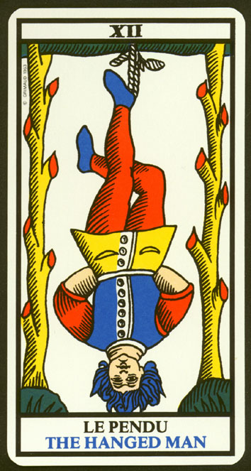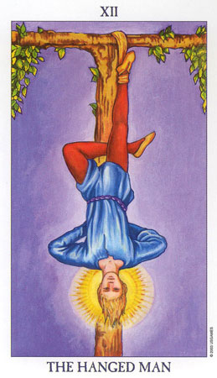Приложения.

Рисунок №1

**встречая,**

**не одет**

**его пила земля**

**выкормленный**

**вывалялся,**

**повиснув, падал**

**волновался,**

**кипел, запел**

**натянут**

- активный залог / - пассивный залог

Рисунок № 2

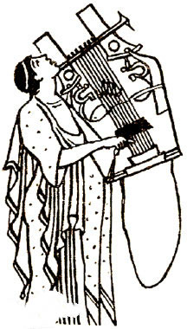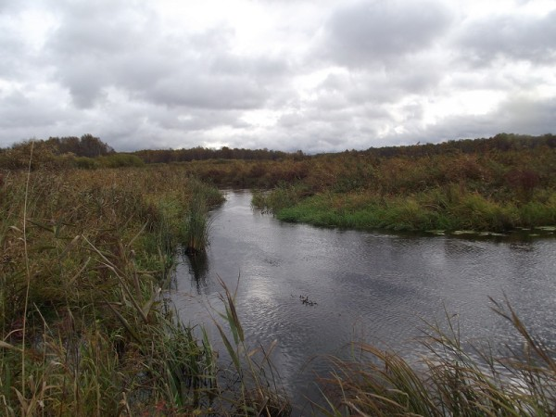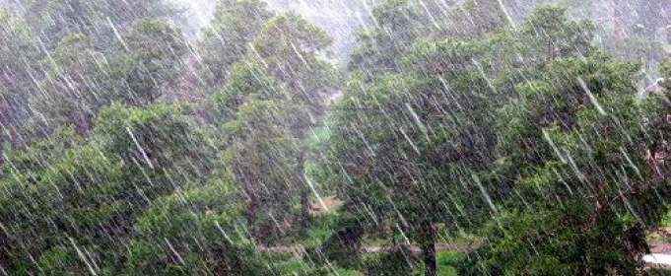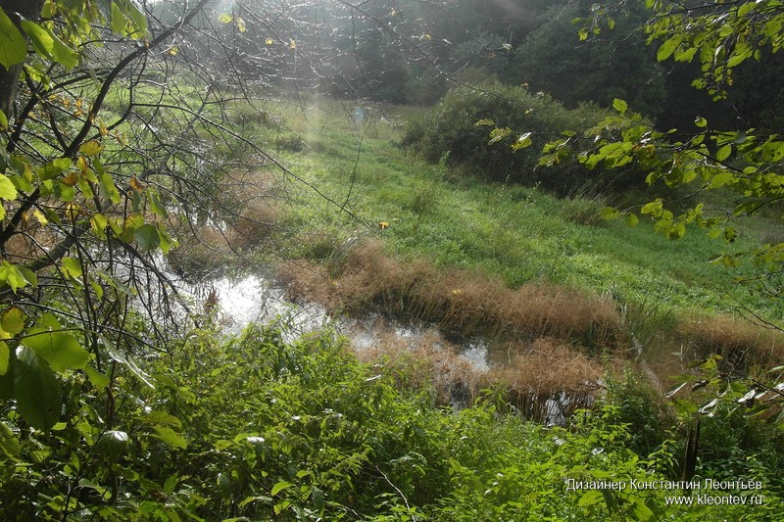

Рисунок №4

Рисунок №3

**I - II**

**IV-V**

**III**

1. Николай Заболоцкий. Стихотворения. – М.: Прогресс-Плеяда, 2004. С. 336-337
2. Ф. Ницше. Рождение трагедии из духа музыки. – СПб.: Азбука-классика. 2007. С. 93
3. Слезы – амбивалентный символ. Здесь: очищение, радость.